目录

1.1.1. 张雪琴(910229) 1

1.1.2. 吴梅民(159030) 2

1.1.3. 吴梅民(159030) 2

### 张雪琴(910229)

|  |  |  |
| --- | --- | --- |
| 交易账户 | | |
| 户名 | 张雪琴 |  |
| 开户行 | 农业银行 |  |
| 帐号 | 6228 4801 2859 0000 773 |  |
| 交易帐号 | 910229 | 金瑞期货 |
| 身份证 | 500 382 1985 1022 6022 |  |
| 备注 | 1. 上海移动机房，交易上期品种 | |

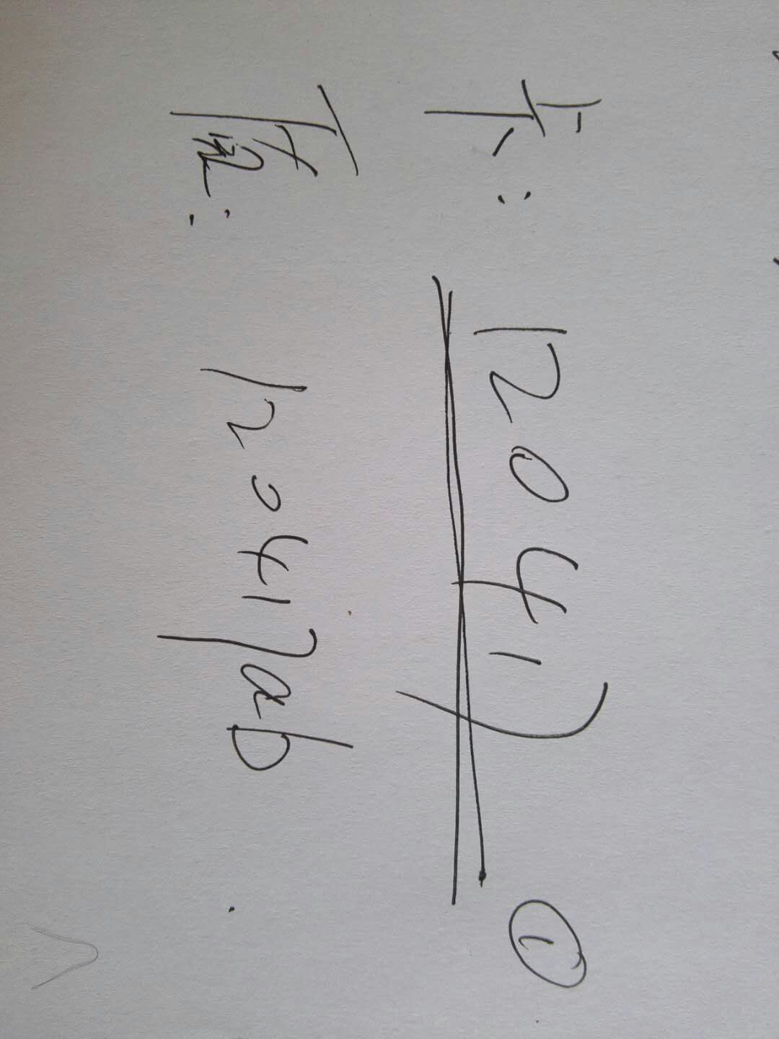

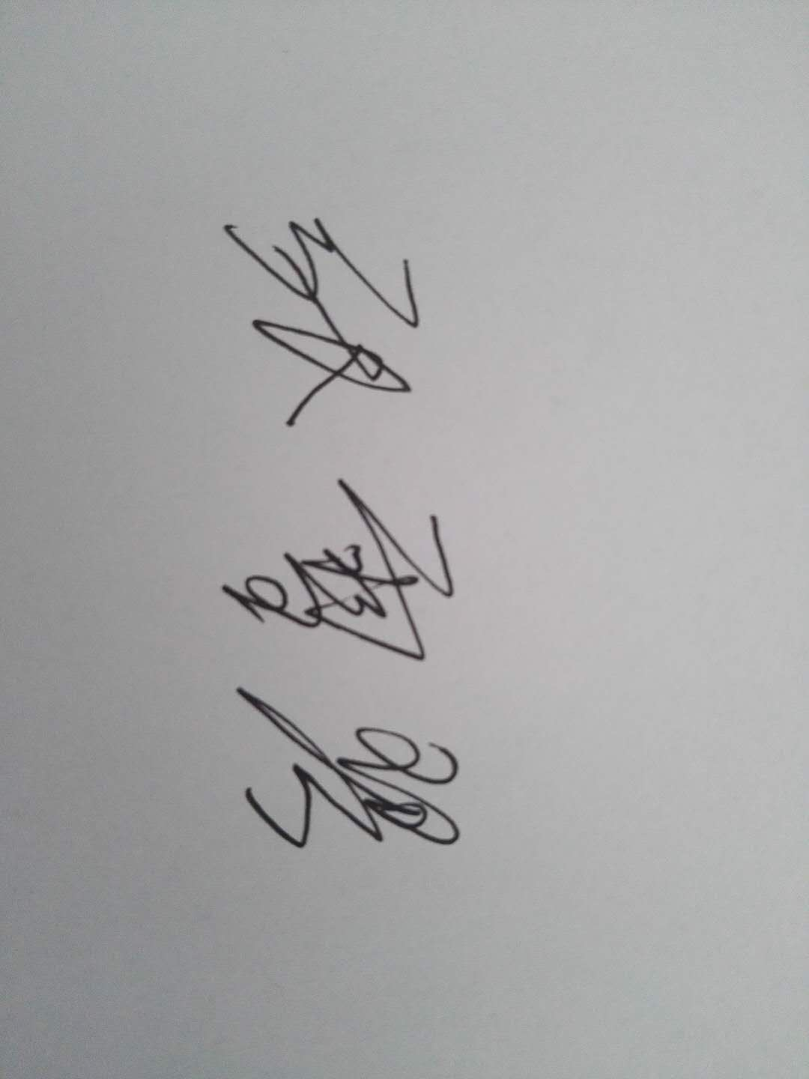

### 吴梅民(159030)

|  |  |  |
| --- | --- | --- |
| 交易账户 | | |
| 户名 | 吴梅民 |  |
| 开户行 |  |  |
| 帐号 | 6227 0042 7042 0044 800 |  |
| 交易帐号 | 159030 | 金瑞期货 |
| 身份证 | 620 421 1990 0815 5200 |  |
| 备注 | 1. 上海移动机房，交易上期品种 | |
| linux | 账号：u159030  密码：u159030@2017 管理地址：C:\Users\HASEE\AppData\Local\Temp\%W@GJ$ACOF(TYDYECOKVDYB.png101.230.197.62:8001 | |

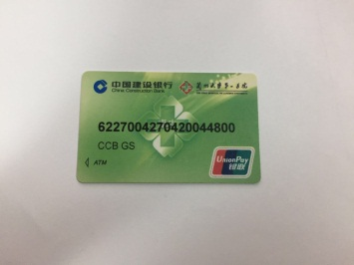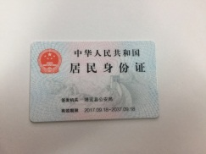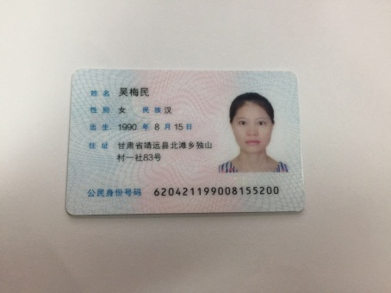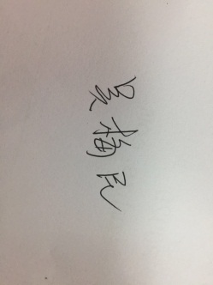

### 黄晓辉(159029)

|  |  |  |
| --- | --- | --- |
| 交易账户 | | |
| 户名 | 黄晓辉 |  |
| 开户行 |  |  |
| 帐号 |  |  |
| 交易帐号 | 159029 | 金瑞期货 |
| 身份证 | …180011 |  |
| 备注 | 交易大连品种  C:\Users\HASEE\Documents\Tencent Files\2231235922\Image\C2C\248D87DA963DB7AF94F1059D8705BD7A.png | |

